**第三章 栈和队列**

**1 删除栈中重复元素**

**1.1 顺序栈**

#include <stdio.h>  
#include <stdlib.h>  
#define Status           int  
#define OK             1  
#define ERROR           0  
#define STACK_INIT_SIZE 20  
#define STACKINCREMENT 5  
#define ElemType       int  
​  
typedef struct {  
 ElemType *base;  
 ElemType *top;  
 int stacksize;  
}SqStack;  
​  
//因为要修改栈S内存中数据成员的值，因此必须传递S的地址  
Status InitStack(SqStack *S)  
{  
​  
}  
​  
Status JudgRepetition(SqStack *S,ElemType e)  
{  
   
}  
​  
Status push(SqStack *S,ElemType e)  
{  
     
}  
​  
void PrintStack(SqStack S)  
{  
​  
}  
​  
int main(void)  
{  
 SqStack s;  
   ElemType *p = NULL;  
 int e,i,Stat = 0;  
 InitStack(&s);  
 push(&s,11);  
 push(&s,22);  
 push(&s,3);  
 push(&s,22);  
 push(&s,5);  
   push(&s,22);  
   p = s.top - 1;  
    while (p >= s.base)  
   {  
       printf("%d\n", *p);  
       p--;  
   }  
​  
 return 0;  
}

运行效果：

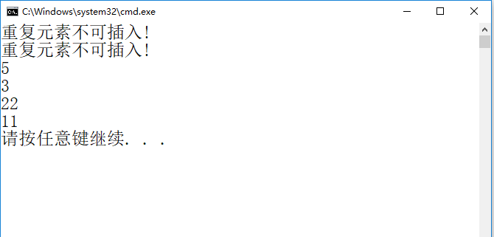

**1.2 链栈**

#include <stdio.h>  
#include <stdlib.h>  
#define OK         1  
#define ERROR       0  
#define Status     int  
#define SElemType   int  
//只在头部进行插入和删除  
typedef struct LNode  
{  
 SElemType data;  
 struct LNode *next;  
}LNode, *LinkStack;  
​  
Status InitStack(LinkStack *S)  
{  
​  
}  
​  
Status JudgRepetition(LinkStack *S, SElemType e)  
{  
​  
}  
Status Push(LinkStack *S, SElemType e)  
{  
​  
}  
​  
void PrintStack(LinkStack S)  
{  
​  
}  
​  
int main(void)  
{  
 LinkStack LS;  
 int i = 0;  
 SElemType e;  
 InitStack(&LS);  
 for(i = 0; i < 6; ++i){  
 Push(&LS, (i + 1)*11);  
 }  
   Push(&LS, 11);  
 Pop(&LS, &e);  
 printf("%d \n", e);  
 PrintStack(LS);  
​  
 return 0;  
}

运行效果： 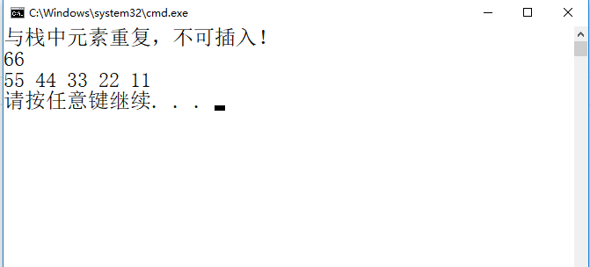

**2 文本编辑括号识别**

#include <stdio.h>  
#include <stdlib.h>  
#define OK             1  
#define ERROR           0  
#define Status         int  
#define STACK_INIT_SIZE 20  
#define STACKINCREMENT 5  
#define ElemType       char  
​  
​  
​  
typedef struct {  
 ElemType *base;  
 ElemType *top;  
 int stacksize;  
}SqStack;  
​  
//因为要修改栈S内存中数据成员的值，因此必须传递S的地址  
Status InitStack(SqStack *S)  
{  
​  
}  
​  
Status push(SqStack *S,ElemType e)  
{  
​  
}  
​  
Status pop(SqStack *S,ElemType *e)  
{  
​  
}  
​  
Status matchBracket(SqStack *S,ElemType *str)  
{  
​  
}  
​  
​  
int main(void)  
{  
 SqStack s;  
 ElemType e;  
 char str[20] = "{[(q)(a)]}<(s)>";  
 matchBracket(&s,str);  
​  
​  
 return 0;  
}

运行效果：

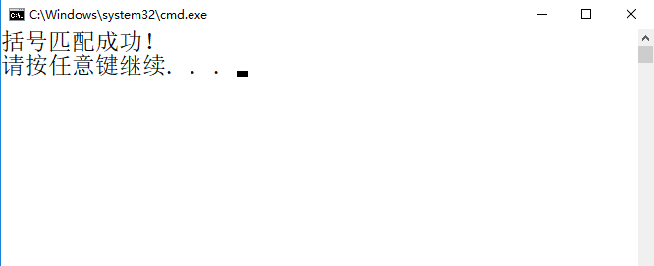

**3 队列的实际应用**

//编程建立**循环队列**存储结构，对汽车进停车场过程进行模拟，  
//要求程序在控制台屏幕上显示菜单：  
//  1.排队：输入车牌号，加入进停车队列中。   
//  2.进入：排队队列中最前面的车先进入，并将其从队列中删除。  
//  3.打印：将队列中所有车辆的车牌号打印。  
//  4.退出：结束系统。   
// 要求：   
//     ① 由于排队场地有限，队伍长度不超过5；    
//     ② “排队”时，若队满，提示等待；  
//     ③ 进入时，若队空，提示无人排队；  
//     ④ 所有车辆必须经过排队才能进入。  
#include <stdio.h>  
#include <stdlib.h>  
#include <string.h>  
#define   Status   int  
#define     m       5  
typedef   char*   QElemType;  
​  
typedef struct{  
   QElemType Q[m];  
   int length;  
   int rear;  
}SqQueue;  
​  
Status InitQueue(SqQueue *Sq)  
   //构造一个空队列Q  
{  
     
}  
​  
Status EnQueue(SqQueue *Sq,QElemType e)  
   //插入元素e为Q的新队列元素  
{  
​  
}  
Status DeQueue(SqQueue *Sq,QElemType *e)  
   //若队列不空，则删除Q的队头元素，用e返回其值，并返回OK  
   //否则返回ERROR  
{  
    
}  
​  
Status TraQueue(SqQueue Sq)  
   //遍历输出队列的每个元素  
{  
     
}  
​  
int main(void)  
{  
      
   return 0;  
}

运行效果：

